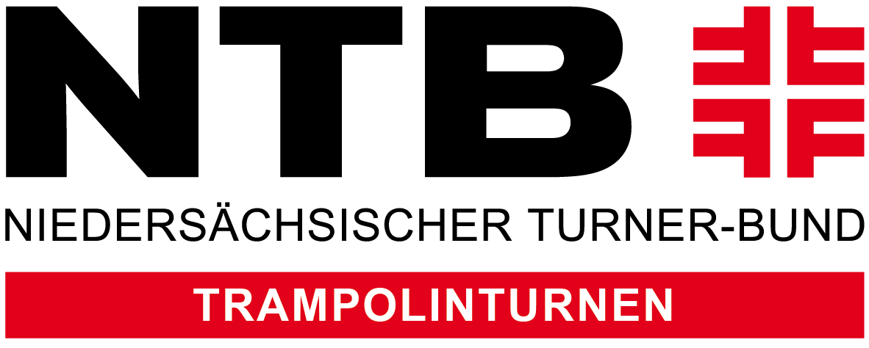

Ausschreibung und Einladung zum Lehrgang
Mini-Trampolin in Kita, Schule und Verein

Veranstalter:

Termin: von
von

Ort:

Leitung:
Referent/ –in:

Meldung an:

Meldeschluss:

Lehrgangsinhalte: In dieser Fortbildung werden Sicherheitshinweise, Gerätekunde,
(8 Lehreinheiten) Gewöhnungsübungen, Aufbauvariationen mit und ohne Hilfestellung thematisiert. Hinzu kommt die Methodik von einfachen Fußsprüngen bis zum Saltovorwärts. Es gibt Gelegenheit alle Aufbauten und Übungen auszuprobieren.

Zielgruppe: Übungsleiter im Freizeit- und Breitensport, Erzieher, Lehrer, Therapeuten und weitere Mitarbeiter sozialer Einrichtungen

Voraussetzungen: Eine allgemeine sportliche Ausrichtung, Mindestalter 14 Jahre

Lizenzverlängerung: 8 LE für ÜL-C Breitensport Kinderturnen, Freizeitsport Jugendliche und vergleichbarer Lizenzen

Lehrgangsgebühr: NTB-Mitglieder €
Nicht NTB-Mitglieder €

Überweisungsdaten:

Weitere Hinweise:

